**ĐẠI HỌC ĐÀ NẴNG  
TRƯỜNG ĐẠI HỌC** **SƯ PHẠM KỸ THUẬT**

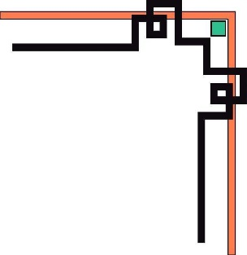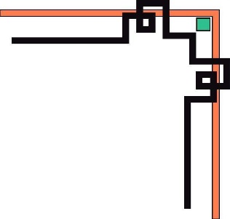



**Giáo viên hướng dẫn :** Th.S Nguyễn Thị Hà Quyên

# Nhóm thực hiện : Hồ Sỹ Vinh - 1811505310352

# : Nguyễn Văn Hiệp - 1811505310412

# : Cái Quốc Đạt - 1811505310106 : Lê Hữu Quỳnh - 1811505310236

Đà Nẵng, ngày 3 tháng 3 năm 2021

Chức năng chọn so sánh: **Tìm kiếm (tra cứu) lịch trình**

Tra cứu dễ dàng khi hiển thị ngay ở trang chủ

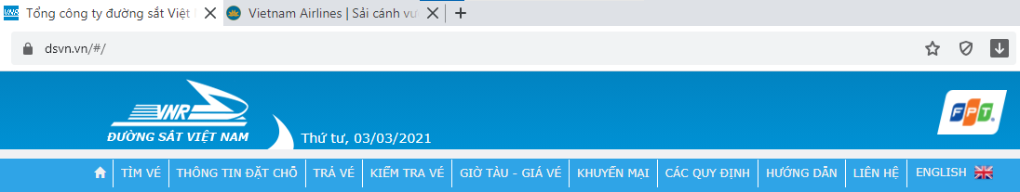

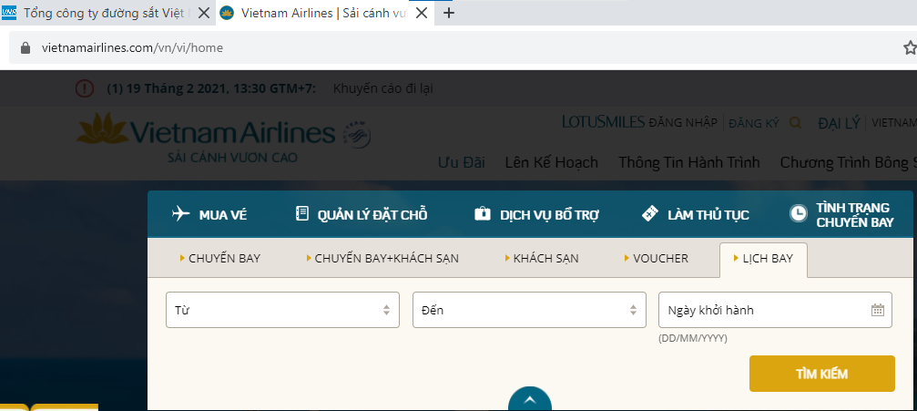

Tra cứu dễ dàng khi hiển thị ngay ở trang chủ

Các đặc điểm so sánh

1. Điền thông tin địa điểm đi, đến

* Vị trí ga đi, ga đến có thể chọn theo danh sách phía dưới hoặc gõ kí tự tìm kiếm theo list danh sách hiện ra theo kí tự tương tự sau khi nhập từ bàn phím

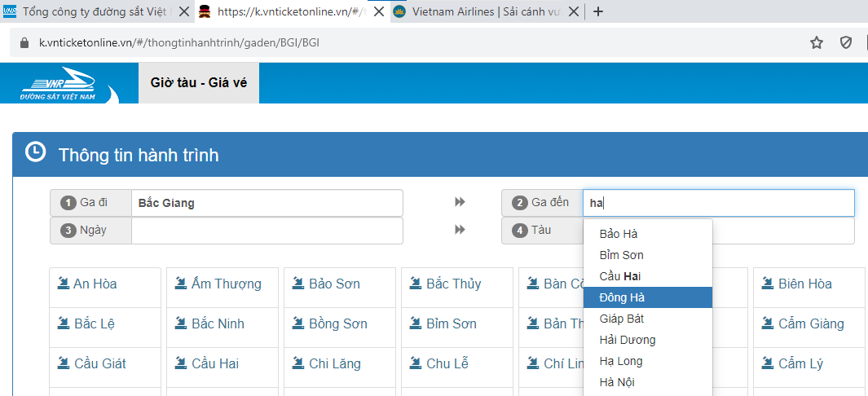

* Vị trí bay từ, vị trí đến cũng tương tự như đường sắt Việt Nam

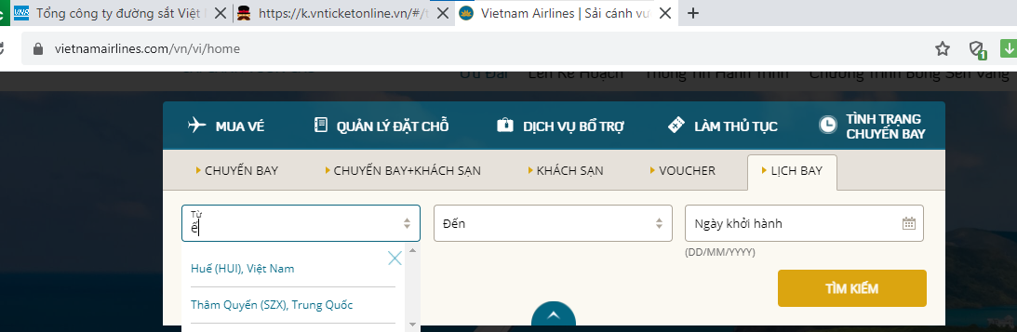

Tìm kiếm tương tự

1. Ngày khởi hành

* Ngày của đường sắt được chọn theo lịch, thiết kế lịch ở web này không phân biệt ngày quá khứ, hiện tại và tương lai. Cho phép tra cứu những chuyến của những ngày quá khứ, hiện tại và tương lai (không nhập được bằng tay)

Có thể tra cứu chuyến tàu, thông tin chi tiết tàu   
đã đi khi mình quên

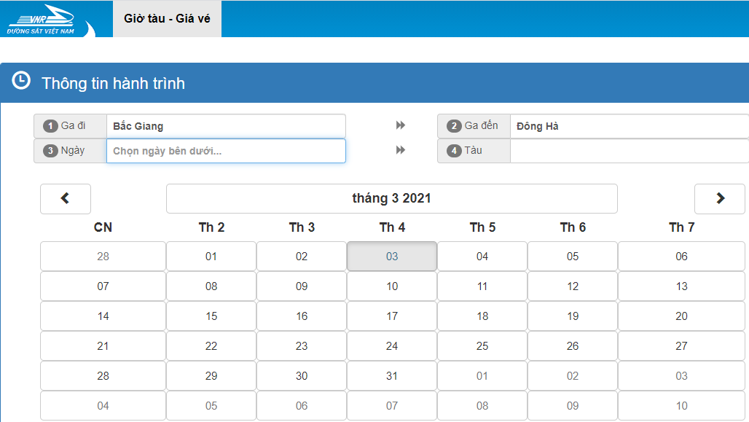

* Ngày của VNAirlines chỉ chọn được ngày hiện tại và tương lai, thứ 7, CN và ngày quá khứ được phân biệt rõ ràng bằng màu sắc (không cho phép nhập bằng tay)

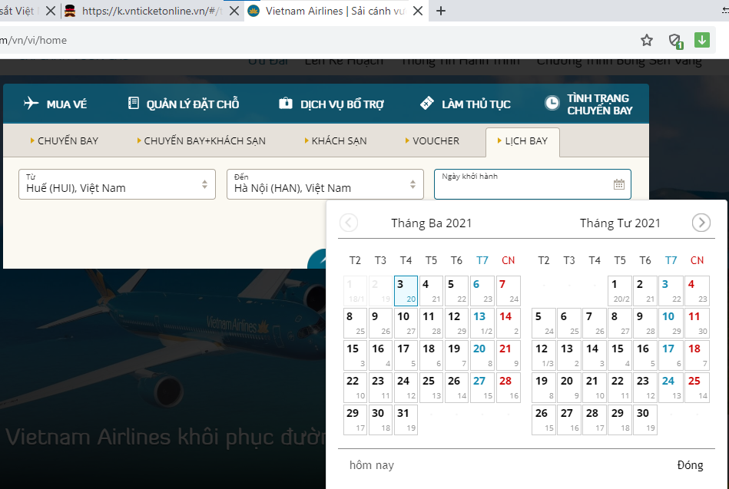

Xem được lịch bay của các chuyến có trong ngày chọn (hiện tại và tương lai), việc tra cứu như Đường sắt nằm trong mục khác

1. Sau khi nhập đầy đủ thông tin (địa điểm đi, đến, ngày) và tìm kiếm

* Hiện danh sách các chuyến có trong ngày đã chọn.

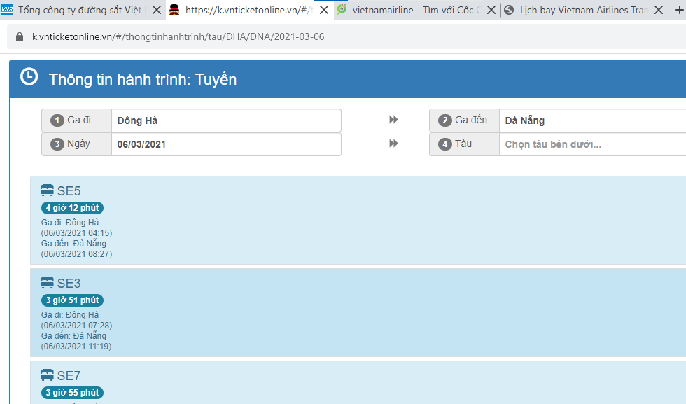

Dễ gây hiểu lầm, nên bỏ khung và chỉ để dòng chữ Chọn tàu bên dưới

Chọn tàu để xem chi tiết thông tin hành trình của chuyến đi.

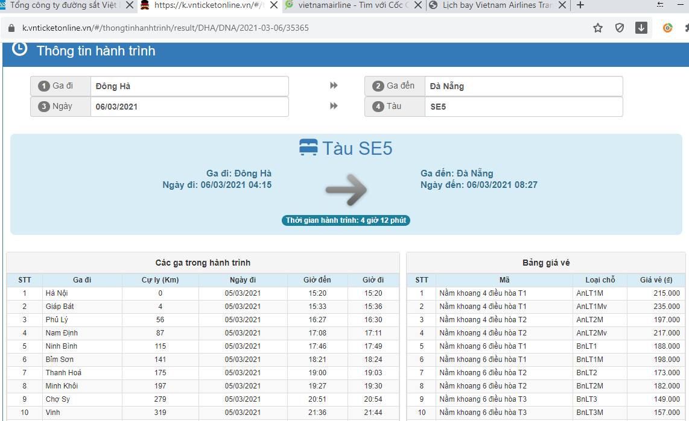

Hiển thị chi tiết, thuận lợi cho việc kiểm tra lại và xem giá vé

* VietNamAirlines hiện ra bảng danh sách tất cả các chuyến có trong ngày và cả các ngày tiếp theo.

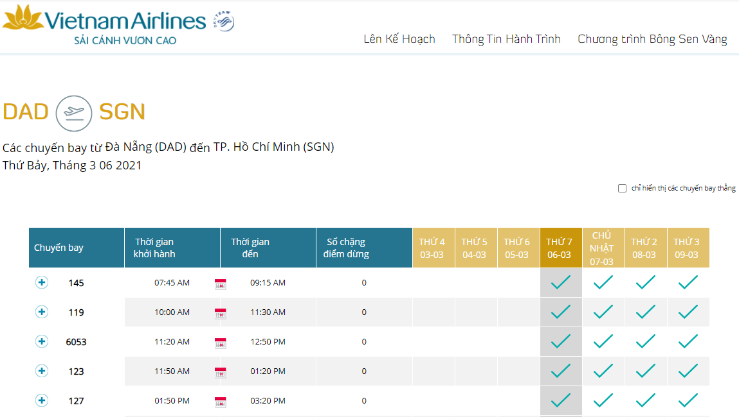

Không những hiển thị các chuyến bay trong ngày, mà những ngày tiếp theo nếu có thì cũng hiện, tạo thuận lợi cho khách hàng

Click vào dấu  hiển thị chi tiết chuyến bay. Tuy vậy chỉ hiển thị thêm thời lượng bay, loại máy bay

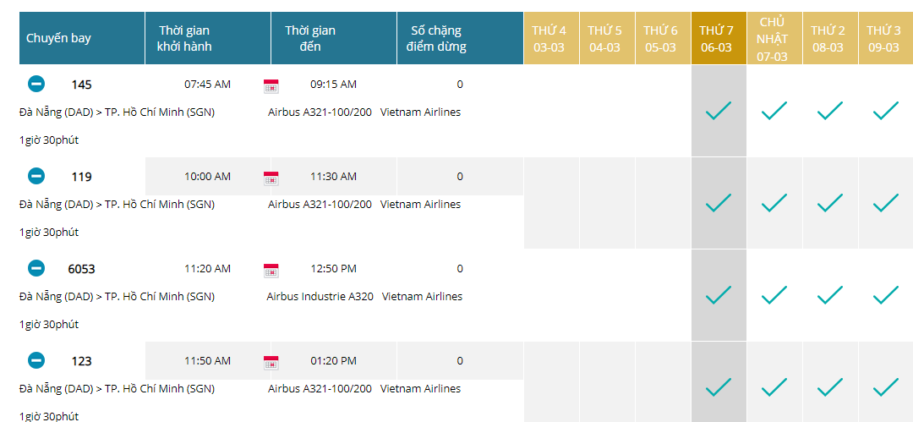

1. Khả năng phục hồi: Cả 2 website đều không hỗ trợ lưu trữ thông tin người dùng nhập trong quá trình thao tác tìm kiếm, sau khi reload không hỗ trợ lại địa điểm đã nhập trước đó.

Tăng ràng buộc: bắt buộc nhập nhưng trường phải có

Thông tin chi tiết, rõ ràng giúp người dùng ít phải nhớ. Thao tác tiện lợi.

Trải nghiệm dùng trên website và mobileapp đều tương tự như nhau. Giúp người dùng không thấy lạ khi chuyển từ web sang mobileapp và ngược lại

Bài tập này cả nhóm cùng nhau ngồi làm tại trường, vì vậy từng mục mỗi người đều tham gia đóng góp ý kiến như nhau. Nên nhóm thống nhất nộp 1 bài chung, padlet Vinh (đại diện nhóm) gửi Cô, và ở MSTeam. Mong Cô thông cảm về yêu cầu 3 của cô là 

Nhóm xin chân thành cảm ơn!